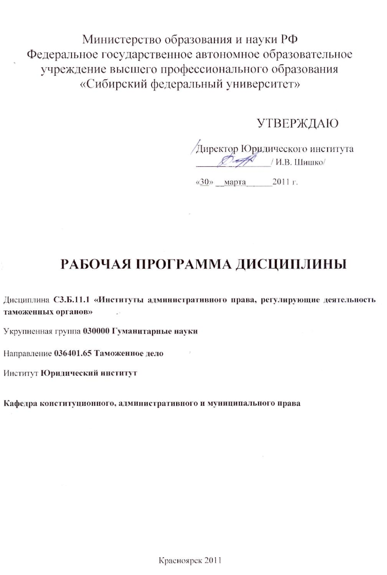

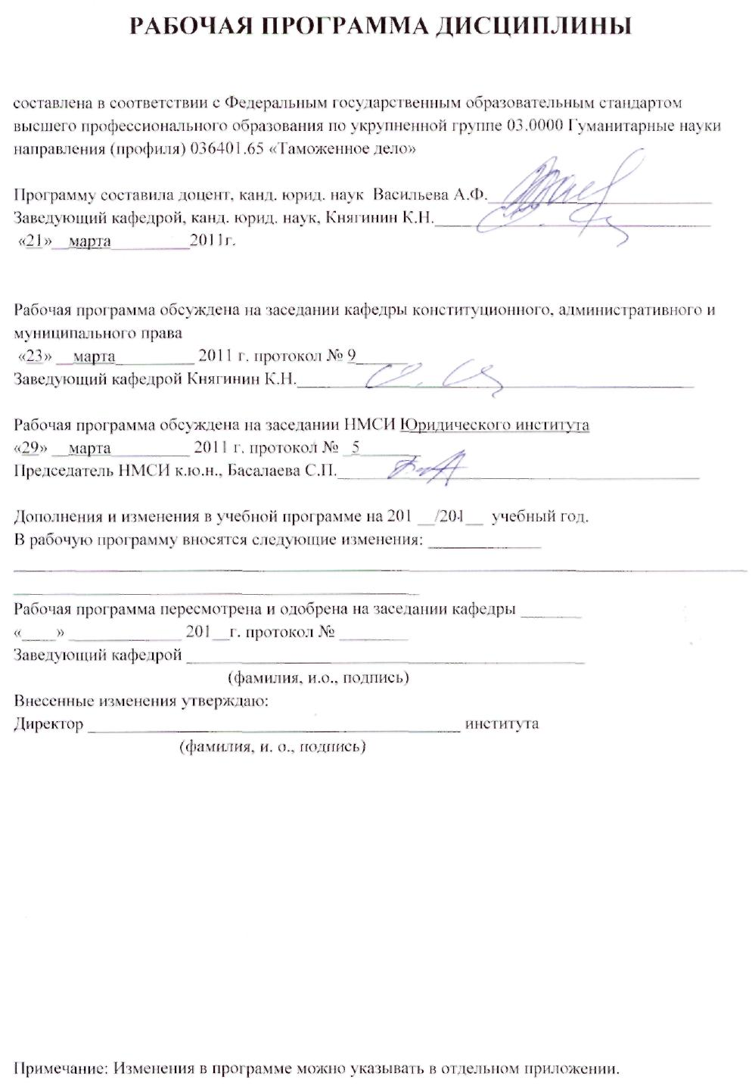

**1 Цели и задачи изучения дисциплины**

*1.1 Цель преподавания дисциплины*

Целью изучения дисциплины является подготовка специалиста в области таможенного дела, который способен решать профессиональные задачи в области таможенного регулирования и таможенного дела, борьбы с правонарушениями в области таможенного дела.

*1.2 Задачи изучения дисциплины*

Преподавание институтов административного права направлено на формирование у студентов системы общекультурных и профессиональных компетенций в соответствии с ФГОС ВПО по направлению подготовки 036401 «Таможенное дело» (квалификация «специалист»).

В области общекультурных компетенций (ОК) задачами изучения дисциплины являются формирование способностей:

- совершенствовать и развивать свой интеллектуальный и общекультурный уровень (ОК-1);

- ответственно относиться к исполнению обязанностей (ОК-2);

- уважительно относиться к окружающим (ОК-3);

- анализировать социально-значимые проблемы и процессы, использовать на практике методы гуманитарных наук в различных видах жизнедеятельности (ОК-5);

- применять методы системного анализа для решения задач профессиональной деятельности (ОК-7);

В области профессиональных компетенций (ПК) задачами изучения дисциплины являются формирование способностей:

*общепрофессиональных:*

- самостоятельно повышать уровень профессиональных знаний и использовать приобретенные знания в практической деятельности (ПК-1);

- способность на научной основе организовать свой труд, самостоятельно оценивать результаты своей деятельности (ПК-6);

*в правоохранительной деятельности:*

- умение квалифицировать факты и обстоятельства в сфере таможенного дела, совершать юридически значимые действия (ПК-24);

- способность противостоять злоупотреблениям в сфере профессиональной деятельности (ПК-25);

- умение сохранять и защищать государственную и иную охраняемую законом тайну при осуществлении служебной деятельности (ПК-27);

*в управленческой деятельности:*

- способность определять место и роль таможенных органов в системе государственного управления (ПК-36);

*в информационно-аналитической деятельности:*

- владением методикой расчета показателей, отражающих результативность деятельности таможенных органов (ПК-43).

*1.3 Межпредметная связь*

Основой настоящей дисциплины является *административное право*, которое как отрасль права включает в себя нормы, регулирующие отношения публичного характера, связанные с организацией и функционированием исполнительной власти, а также деятельностью иных субъектов, осуществляющих государственное управление. Административное право регулирует права и обязанности участников государственно-управленческих отношений, методы и формы управления, способы обеспечения законности государственного управления, а также государственное регулирование в сфере экономики, социальной и административной деятельности.

Для изучения институтов административного права базовыми являются знания и навыки, полученные студентами по *конституционному (государственному) праву России* (темы: основы конституционного строя РФ; основы правового положения граждан; конституционный статус человека и гражданина РФ; гражданство в РФ; конституционные права, свободы и обязанности российских граждан, их реализация и защита; государственное устройство РФ; конституционная система органов государства; виды государственных органов в РФ, их система и конституционно-правовой статус; конституционные основы системы государственной власти субъектов РФ; местное управление и самоуправление в РФ).

Институты административного права в свою очередь являются основой для изучения следующих дисциплин:

- выявление и основы расследования административных правонарушений, отнесенных к компетенции таможенных органов;

- управление таможенными органами;

- служба в таможенных органах.

**2 Объем дисциплины и виды учебной работы**

|  |  |  |  |  |  |
| --- | --- | --- | --- | --- | --- |
| Вид учебной работы | Всего  зачетных единиц  (часов) | Семестр | | | |
| 4 |  |  |  |
| **Общая трудоемкость дисциплины** | 3 (108) | 3 (108) |  |  |  |
| **Аудиторные занятия:** | 1 (36) | 1 (36) |  |  |  |
| Лекции | 0,44 (16) | 0,44 (16) |  |  |  |
| практические занятия (ПЗ) | - | - |  |  |  |
| семинарские занятия (СЗ) | 0,55 (20) | 0,55 (20) |  |  |  |
| лабораторные работы (ЛР) | - |  |  |  |  |
| другие виды аудиторных занятий | - |  |  |  |  |
| промежуточный контроль | - |  |  |  |  |
| **Самостоятельная работа:** | 2 (72) | 2 (72) |  |  |  |
| изучение теоретического курса (ТО) | 1 (36) | 1 (36) |  |  |  |
| курсовой проект (работа): |  |  |  |  |  |
| расчетно-графические задания (РГЗ) |  |  |  |  |  |
| Реферат |  |  |  |  |  |
| Задачи | (0,5) 18 | (0,5) 18 |  |  |  |
| Задания | (0,5) 18 | (0,5) 18 |  |  |  |
| другие виды самостоятельной работы |  |  |  |  |  |
| **Вид промежуточного контроля (зачет, экзамен)** |  | зачет |  |  |  |

**3 Содержание дисциплины**

*3.1 Разделы дисциплины и виды занятий в часах*

*(тематический план занятий)*

|  |  |  |  |  |  |
| --- | --- | --- | --- | --- | --- |
| №  п/п | Разделы (модули) дисциплины | Лекции  зачетных  единиц  (часов) | ПЗ или СЗ  зачетных  единиц  (часы) | Самостоятельная работа  зачетных  единицы  (часы) | Реализуемые компетенции |
|  | *Модуль 1 «Содержание и формы государственного управления»* | 0,33 (12) | 0,3 (12) | 1,3 (48) | ОК-1, 2, 3, 5, 7  ПК-1, 6, 24, 25, 27, 36, 43 |
|  | *Модуль 2 «Граждане и организации как субъекты административного права».* | 0,11 (4) | 0,2 (8) | 0,6 (24) | ОК-1, 2, 3, 5, 7  ПК-1, 6, 24, 25, 27, 36, 43 |

*3.2 Содержание разделов и тем лекционного курса*

*Модуль 1 «Содержание и формы государственного управления», зачетных единиц – 0,33, часов - 12*

Тема 1. Органы исполнительной власти (зачетных единиц – 0,11; часов − 4):

1. Понятие органа исполнительной власти.

2. Административно-правовой статус органа исполнительной власти.

3. Классификация органов исполнительной власти. Принципы построения системы органов исполнительной власти.

4. Действующая система органов исполнительной власти.

5. Структура и штаты органов.

Тема 2. Содержание, методы и формы государственного управления (зачетных единиц − 0,05; часов − 2):

1. Содержание (функции) государственного управления.

2. Виды функций органов исполнительной власти: функции разработки государственной политики и правового регулирования, функции государственного контроля и надзора, функции по предоставлению публичных услуг.

3. Понятие и виды методов государственно-управленческой деятельности.

4. Формы управленческой деятельности, их классификация.

Тема 3. Правовые акты государственного управления (зачетных единиц – 0,11; часов − 4):

1. Понятие и правовая природа актов государственного управления.

2. Классификация актов управления.

3. Порядок издания и отмены актов управления.

4. Требования, предъявляемые к актам, и последствия их несоблюдения.

Тема 4. Административный процесс (зачетных единиц − 0,05; часов − 2):

1. Сущность административного процесса.

2. Принципы административного процесса.

3. Структура процесса. Виды административных производств.

4. Административно-процессуальные нормы и отношения. Проблема кодификации административно-процессуального права.

*Модуль 2 «Граждане и организации как субъекты административного права», зачетных единиц – 0,11, часов - 4*

Тема 5. Граждане и организации как субъекты административного права (зачетных единиц − 0,05; часов − 2):

1. Субъекты административного права.

2. Развитие института прав человека и гражданина.

3. Основы административно-правового статуса граждан.

4. Права и обязанности граждан как субъектов административного права.

Тема 6. Способы защиты субъективных публичных прав граждан (зачетных единиц − 0,05; часов − 2):

1. Административно-правовые гарантии прав граждан.

2. Административный порядок рассмотрения обращений граждан.

3. Судебный порядок защиты прав граждан.

*3.3 Практические занятия*

Приводится краткое содержание каждого практического занятия.

|  |  |  |
| --- | --- | --- |
| №  п/п | № раздела  дисциплины | Наименование практических занятий,  объем в часах |
| 1. | Модуль 1 | Тема 1. Органы исполнительной власти (зачетных единиц – 0,11; часов − 4) |
| 2. | Модуль 1 | Тема 2. Правовые акты государственного управления (зачетных единиц – 0,16; часов − 6): |
| 3. | Модуль 1 | Тема 3. Административный процесс (зачетных единиц − 0,11; часов − 2): |
| 4. | Модуль 2 | Тема 4. Административный порядок рассмотрения обращений граждан (зачетных единиц − 0,11; часов − 4): |
| 5. | Модуль 2 | Тема 5. Судебный порядок защиты прав граждан (зачетных единиц − 0,11; часов − 4): |

**3.4 Лабораторные занятия учебным планом не предусмотрены.**

*3.5 Самостоятельная работа*

К обязательным видам самостоятельной работы студентов при изучении институтов административного права относится самостоятельное изучение теоретического материала и подготовка к семинарским занятиям (зачетных единиц − 2; часов – 72),

При самостоятельной подготовке по данным вопросам следует руководствоваться соответствующими фрагментами лекций, рекомендованными нормативными правовыми актами и дополнительной литературой.

*3.6 Содержание модулей дисциплин при использовании системы зачетных единиц*

Табл. 3.6.

**4 Учебно-методические материалы по дисциплине**

*4.1 Основная и дополнительная литература, информационные*

*ресурсы*

1. Конституция РФ: принята 12 декабря 1993 г. М.: Известия, 1993.

2. О Правительстве РФ: Федеральный конституционный закон от 17 декабря 1997 г. (с изм. и доп.) // Собрание законодательства РФ (далее – СЗ РФ). 1997. № 51. Ст. 5712.

3. О полиции: Федеральный закон от 07 февраля 2011 г. // СЗ РФ. 2011. № 7. Ст. 900.

4. Об общих принципах организации законодательных (представительных) и исполнительных органов государственной власти субъектов Российской Федерации: Федеральный закон от 22 сентября 1999 г. (с изм. и доп.) // СЗ РФ. 1999. № 42. Ст. 5005.

5. О защите прав юридических лиц и индивидуальных предпринимателей при проведении государственного контроля (надзора): Федеральный закон от 14 июля 2001 г. (с доп.) // Российская газета. 2001. 11 авг.

6. Кодекс РФ об административных правонарушениях: принят 20 декабря 2001 г. (с изм. и доп.) // Российская газета. 2001. 31 дек.

7. Гражданский процессуальный кодекс РФ: принят 20 декабря 2002 г. // Российская газета. 2002. 20 нояб. (главы 23-25).

8. О порядке рассмотрения обращений граждан РФ: Федеральный закон от 21 апреля 2006 г. // Российская газета. 2006. 5 мая.

9. О таможенном регулировании в Российской Федерации: Федеральный закон от 27.11.2010 г. № 311-ФЗ // Российская газета. 2010. 29 ноября.

10. О порядке опубликования и вступления в силу актов Президента РФ, Правительства РФ и нормативно-правовых актов федеральных органов исполнительной власти: Указ Президента РФ от 23 мая 1996 г. (с изм. и доп.) // СЗ РФ. 1996. № 22. Ст. 2663.

11. О системе и структуре федеральных органов исполнительной власти: Указ Президента РФ от 9 марта 2004 г. (с изм. и доп.) // Российская газета. 2004. 11 марта.

12. Вопросы структуры федеральных органов исполнительной власти: Указ Президента РФ от 20 мая 2004 г. (с изм. и доп.) // Российская газета. 2004. 25 мая.

13. Вопросы структуры федеральных органов исполнительной власти: Указ Президента РФ от 24 сентября 2007 г. // Российская газета. 2007. 25 сент.

14. Типовой регламент взаимодействия федеральных органов исполнительной власти РФ: Утв. постановлением Правительства РФ от 19 января 2005 г. // Российская газета. 2005. 25 янв.

15. Типовой регламент внутренней организации федеральных органов исполнительной власти РФ: Утв. постановлением Правительства РФ от 28 июля 2005 г. // Российская газета. 2005. 5 авг.

16. Правила подготовки нормативных актов федеральных органов исполнительной власти и их государственной регистрации: Утв. постановлением Правительства РФ от 13 августа 1997 г. (с изм. и доп.) // Российская газета. 1997. 21 авг.

17. О порядке опубликования и вступления в силу законов края и других актов, принятых высшими органами государственной власти Красноярского края: Закон Красноярского края от 20 декабря 2002 г. // Краснояр. рабочий. 2003. 15 янв.

18. Административное право России: курс лекций / К.С. Бельский (и др.); под ред. Н.Ю. Хаманевой. – М.: ТК Велби, Изд-во Проспект, 2007.

19. Бахрах Д.Н., Россинский Б.В., Старилов Ю.Н. Административное право: Учебник для вузов.- 2-е изд., изм. и доп. // Д.Н. Бахрах, Б.В. Россинский, Ю.Н. Старилов – М.: Норма, 2006.

20. Козлов Ю.М. Административное право: Учебник / Ю.М. Козлов – М.: Юрист, 2005.

21. Сорокин В.Д. Административно-процессуальное право: Учебник / В.Д. Сорокин. СПб.: Изд-во «Юридический центр Пресс», 2004.

22. Старилов Ю.Н. Курс общего административного права. Т.1. История. Наука. Предмет. Нормы. Субъекты / Ю.Н. Старилов. М.: НОРМА, 2002.

23. Административное право РФ / отв. ред. Н.Ю. Хаманева. М.: Юристъ, 2005.

24. Административное право: учебник / под ред. Ю.М. Козлова, Л.Л. Попова. М.: Юристъ, 2002.

25. Алёхин А.П. Административное право Российской Федерации: учебник /А.П. Алехин, А.А. Кармолицкий. М.: Зерцало, 2005.

26. Галлиган Д. Административное право: история развития и основные современные концепции / Д. Галлиган, В.В. Полянский, Ю.Н. Старилов. М.: Юристъ, 2002.

27. Российское полицейское (административное) право: Конец ХIХ- начало ХХ века: хрестоматия / сост. Ю.Н. Старилов. Воронеж: Изд-во Воронеж. ун-та, 1999.

28. Словарь административного права / отв. ред. И.Л. Бачило, Н.Г. Салищева, Н.Ю. Хаманева. М., 1999.

*Список дополнительной литературы и рекомендуемых к изучению нормативных актов:*

1. О Прокуратуре РФ: Закон РФ от 17 января 1992 г. (в редакции Федерального закона от 17 ноября 1995 г., с изм. и доп.) // СЗ РФ. 1995. № 47. Ст. 4472.

2. О праве граждан на свободу передвижения, выбор места пребывания и жительства в пределах РФ: Закон РФ от 25 июня 1993 г. // Ведомости Верховного Совета РФ (далее – Ведомости … РФ). 1993. № 32.

3. О государственной тайне: Закон РФ от 21 июля 1993 г. (с изм. и доп.) // СЗ РФ. 1997. № 41.Ст. 8220.

4. Об общественных объединениях: Федеральный закон от 19 мая 1995 г. (с изм. и доп.) // СЗ РФ. 1995. №21. Ст. 1930.

5. Об оружии: Федеральный закон от 13 ноября 1996 г. (с изм. и доп.) // СЗ РФ. 1996. № 51. Ст. 5681.

6. О свободе совести и о религиозных объединениях: Федеральный закон от 26 сентября 1997 г. (с изм. и доп.) // СЗ РФ. 1997. № 39. Ст. 4465.

7. О воинской обязанности и военной службе: Закон РФ от 6 марта 1998 г. (с изм. и доп.) // СЗ РФ. 1998. № 13. Ст. 1475.

8. О санитарно-эпидемиологическом благополучии населения: Федеральный закон от 30 марта 1999 г. (с изм. и доп.) // СЗ РФ. 1999. № 14. Ст. 1650.

9. Об общих принципах организации местного самоуправления в РФ: Федеральный закон от 16 сентября 2003 г. (с изм. и доп.) // СЗ РФ. 2003. № 40. Ст. 3822.

10. О собраниях, митингах, демонстрациях, шествиях и пикетированиях: Федеральный закон от 4 июня 2004 г. // Российская газета. 2004. 23 июня.

11. О защите конкуренции: Федеральный закон от 26 июля 2006 г. // СЗ РФ. 2006. № 31. Ст. 3434.

12. Об основном документе, удостоверяющем личность гражданина Российской Федерации на территории Российской Федерации: Указ Президента РФ от 13 марта 1997 г. // Российская газета. 1997. 18 марта.

13. Правила регистрации и снятия граждан РФ с регистрационного учета по месту пребывания и по месту жительства в пределах РФ и перечне должностных лиц, ответственных за регистрацию: утв. Постановлением Правительства РФ от 17 июля 1995 г. (с изм. и доп.) // СЗ РФ. 1995. № 30. Ст. 2939.

14. Положение о паспорте гражданина РФ: утв. Постановлением Правительства РФ от 8 июля 1997 г. (с изм. и доп.) // Российская газета. 1997. 16 июля.

15. Регламент Правительства РФ: утв. Постановлением Правительства РФ от 1 июня 2004 г. // Российская газета. 2004. 8 июня.

16. По делу о толковании ст. 71 (п. «г»), 76 (ч. 1) и 112 (ч. 1) Конституции РФ: постановление Конституционного Суда РФ от 27 января 1999 г. // СЗ РФ. 1999. № 6. Ст. 866.

17. Административно-правовой статус гражданина / отв. ред. Н.Ю. Хаманева. М.: ИГП РАН, 2004.

18. Бахрах Д.Н. Действие норм права во времени: Теория, законодательство, судебная практика / Д. И. Бахрах. М.: Норма, 2004.

19. Васильев Р.Ф. Акты управления (значение, проблемы исследования, понятие) / Р.Ф. Васильев. М.: Изд-во МГУ, 1987.

20. Зеленцов А.Б. Административно-правовой спор (теоретико-методологические подходы к исследованию) / А.Б. Зеленцов // Правоведение. 2000. № 1.

21. Зоммерманн К.-П. Административное судопроизводство (юстиция) в Германии: история развития и основные черты / К.-П. Зоммерманн, Ю.Н. Старилов // Государство и право. 1999. № 7.

22. Институты административного права России / отв. ред. И.Л. Бачило, Н.Ю. Хаманева. М.: ИГП РАН, 1999.

23. Информационные проблемы в сфере административной реформы / отв. ред. И.Л. Бачило, М.: ИГП РАН, 2005.

24. Исполнительная власть в РФ. Проблемы развития / отв. ред. И.Л. Бачило. М.: Юристь, 1998.

25. История становления и современное состояние исполнительной власти в России / отв. ред Н.Ю. Хаманева. М.: Новая правовая культура, 2003.

26. Каплунов А.И. Об основных чертах и понятии государственного принуждения / А.И. Каплунов // Государство и право. 2004. № 12.

27. Князев С.Д. Административное право РФ: предмет, система, реформирование / С.Д. Князев // Правоведение. 2001. № 5.

28. Князев С.Д. Принципы административного права РФ: отраслевой формат и юридическое значение / С.Д. Князев // Государство и право. 2003. № 10.

29. Козлов Ю.М. Административные правоотношения / Ю.М. Козлов. М.: Юрид. лит., 1976.

30. Козлов Ю.М. Научная организация управления и право / Ю.М. Козлов, Е.С. Фролов. М.: МГУ, 1986. Гл. I-III.

31. Коренев А.П. Нормы административного права и их применение / А.П. Коренев. М.: Юрид. лит., 1978.

32. Курашвили Б.П. Очерк теории государственного управления / Б.П. Курашвили. М.: Наука, 1987.

33. Лазарев Б.М. Компетенция органов управления / Б.М. Лазарев. М.: Юрид. лит., 1972.

34. Манохин В.М. Правовое государство и проблема управления по усмотрению / В.М. Манохин // Сов. государство и право. 1990. № 2.

35. Масленников М.Я. Административно-юрисдикционный процесс: понятие и соотношение с иными видами процессуально-правовой деятельности / М.Я. Масленников // Государство и право. 2001. № 2.

36. Мицкевич Л.А. Понятие и характерные черты органа исполнительной власти / Л.А. Мицкевич // Ученые записки Юридического института Красноярского государственного университета. Вып. 1 / отв. ред. Т.В. Сахнова. Красноярск, 2001. С. 32-34.

37. Мицкевич Л.А. Понятие государственного управления в административном праве Германии / Л.А. Мицкевич // Государство и право. 2002. № 6.

38. Мицкевич Л.А. Понятие, социальная роль и содержание административного принуждения // Ученые записки Юридического института Красноярского государственного университета. Вып.2 / отв. ред. Т.В. Сахнова. Красноярск: ИЦ КрасГУ, 2003.

39. Научные основы государственного управления в СССР. М.: Наука, 1968.

40. Петров Г.И. Советские административно-правовые отношения / Г.И. Петров. Л.: ЛГУ, 1972.

42. Публичные услуги: правовое регулирование (российский и зарубежный опыт): сборник / под общ. ред. Е.В. Гриценко, Н.А. Шевелевой. – М.: Волтерс Клувер, 2007.

43. Салищева Н.Г. Административная юстиция, административное судопроизводство / Н.Г. Салищева, Н.Ю. Хаманева // Государство и право. 2002. № 1.

44. Советское административное право: Государственное управление и административное право. М.: Юрид. лит., 1978.

45. Советское административное право: Методы и формы государственного управления. М.: Юрид. лит., 1977.

46. Сорокин В.Д. Правовое регулирование: Предмет, метод, процесс (макроуровень) / В.Д. Сорокин – СПб.: Издательство «Юридический центр Пресс», 2003.

47. Талапина Э.В. Новые институты административного права // Государство и право. 2006. № 5.

48. Формы государственного управления / отв. ред. Б.М. Лазарев. М.: ИГП АН СССР, 1983.

49. Хаманева Н.Ю. Административная юстиция и административное судопроизводство в Российской Федерации / Н.Ю. Хаманева, Н.Г. Салищева. М., 2001.

50. Хаманева Н.Ю. Гражданин как субъект административного права. Учебное пособие. М., ИГП РАН, 2006.

51. Черепанов Ю.Г. Горизонтальные управленческие связи (дискуссионные аспекты проблемы) / Ю.Г. Черепанов // Вестн. МГУ. Сер. 11. Право. 1981. № 1.

52. Чиркин В.Е. Юридическое лицо публичного права / В.Е. Чиркин. – М.: Норма, 2007.

53. Якимов А.Ю. Статус субъекта права (теоретические вопросы) / А.Ю. Якимов // Государство и право. 2003. № 4.

Полный перечень нормативных правовых актов, а также учебной и научной литературы находится в учебно-методическом комплексе по административному праву.

*4.2 Перечень наглядных и других пособий, методических указаний и материалов к техническим средствам обучения*

*Электронные методические издания:*

- презентации по модулям;

- подборка интернет-ссылок на официальные сайты органов исполнительной власти.

*Методические указания по проведению конкретных видов учебных занятий:*

- методические указания по решению задач.

*4.3 Контрольно-измерительные материалы*

Приводится перечень и характеристика контрольно измерительных материалов используемых для текущего, промежуточного и итогового контроля знаний, умений и навыков в соответствии с реализуемыми компетенциями.

Перечень контрольно-измерительных материалов, используемых для *промежуточного контроля*знаний, умений и навыков в соответствии с реализуемыми компетенциями:

- перечень заданий для промежуточного контроля.

Перечень контрольно-измерительных материалов, используемых для *итогового контроля* знаний, умений и навыков в соответствии с реализуемыми компетенциями:

- перечень экзаменационных вопросов;

- перечень экзаменационных заданий.

5. Организационно-методическое обеспечение учебного процесса

по дисциплине в системе зачетных единиц

Организация учебного процесса на основе системы зачетных единиц и балльно-рейтинговой системы на юридическом факультете СФУ осуществляется на основании следующих нормативных актов:

Нормативные акты об организации учебного процесса с использованием системы зачетных единиц см. <http://edu.sfu-kras.ru/node/661>.

Организация учебного процесса на основе системы зачетных единиц и балльно-рейтиноговой системы на юридическом факультете СФУ осуществляется на основании следующих нормативных актов:

Приказ Минобрнауки РФ «Об инновационной деятельности высших учебных заведений по переходу на систему зачетных единиц» от 29.07.2005г. №215.

Письмо Минобразования РФ «О методике расчета трудоемкости основных образовательных программ высшего профессионального образования в зачетных единицах» от 28.11.2002г. № 14-52-988ин/13.

Письмо Минобразования РФ «О примерном положении об организации учебного процесса в высшем учебном заведении с использованием системы зачетных единиц» от 09.03.2004г. № 15-55-357ин/15.

Положение об организации учебного процесса   
в Сибирском федеральном университете с использованием зачетных единиц (кредитов) и балльно-рейтинговой системы, утвержденном ректором СФУ 21 апреля 2008 г.

Памятка студенту об обучении с использованием зачетных единиц и балльно-рейтинговой системы.

В рамках данной системы оценка по дисциплине выставляется по стобалльной шкале. Оценка складывается из оценки по результатам итоговой аттестации (зачета, экзамена), а также из оценки текущей работы студента в течение семестра (самостоятельной работы, работы на семинарских занятиях, промежуточной аттестации). При этом 50% оценки отводится на текущую работу в течение семестра, а 50% отводится на итоговую аттестацию.

В зачетных единицах выражается трудоемкость учебной дисциплины, что позволяет сравнивать её с другими дисциплинами учебного плана. Зачетные единицы используются при определении индивидуального рейтинга студента по итогам семестра, учебного года.

Рекомендации студентам по обучению с использованием системы зачетных единиц и балльно-рейтинговой системы содержатся в Организационно-методических указаниях по организации учебного процесса. Данные указания размещены на печатном носителе в методическом кабинете юридического факультета, а также в электронной форме в компьютерном классе юридического факультета.

Заполняется табл. 5.1.

Таблица 3.6

|  |  |  |  |  |  |  |  |
| --- | --- | --- | --- | --- | --- | --- | --- |
| №  п/п | Наименование модуля,  срок его реализации | Перечень тем лекционного курса, входящих  в модуль  Перечень тем в соответствии  с п. 3.2) | Перечень практических и семинарских занятий, входящих  в модуль  (Перечень  тем в соответствии  с п. 3.3) | Перечень самостоятельных видов работ, входящих в модуль, их конкретное наполнение  (Перечень видов работ и их содержания в соответствии с п.3.5) | Реализуемые компетенции | Умения | Знания |
| 1. | *Модуль 1 «Содержание и формы государственного управления», зачетных единиц – 0,33, часов - 12* | 1-4 | 1-3 | Самостоятельное изучение теоретического курса по темам: 1, 2, 3, 4. | ОК-1, 2, 3, 5, 7  ПК-1, 6, 24, 25, 27, 36, 43 | - умения и навыки правильной юридической квалификации фактов и обстоятельств, влияющих на возникновение, изменение и прекращение административных правоотношений. | Содержание, нормы и источники административного права, состав субъектов административных правоотношений, институты административного права. |
| 2. | *Модуль 2 «Граждане и организации как субъекты административного права», зачетных единиц – 0,11, часов - 4* | 5-6 | 4-5 | Самостоятельное изучение теоретического курса по темам: 5, 6. | ОК-1, 2, 3, 5, 7  ПК-1, 6, 24, 25, 27, 36, 43 | - умения и навыки подготовки документов правового характера, проведения консультаций;  - умение толковать и применять законы и другие нормативные правовые акты, регулирующие государственное управление;  - умение и навыки ориентирования в законодательстве и практике его применения, а также специальной литературе;  - умение принимать правовые решения и совершать иные юридические действия в точном соответствии с законом. | Содержание, нормы и источники административного права, состав субъектов административных правоотношений, институты административного права. |

**5.1 Трудоемкость модулей и видов учебной работы в относительных единицах по дисциплине «Административное право»,**

**факультета ___________________________, курса _________ на ________ семестр 201__/201_ уч. года**

|  |  |  |  |  |  |  |  |  |  |  |  |  |  |  |
| --- | --- | --- | --- | --- | --- | --- | --- | --- | --- | --- | --- | --- | --- | --- |
| №  п/п | Название модулей дисциплины | Срок реализации модуля | Текущая работа (50 %), | | | | | | | | | Аттестация  (50 %) | | Итого |
| Виды текущей работы | | | | | | | | | Сдача зачета | Сдача экзамена |
| Посе-щаемость лекций | Выполнение и защита лабораторных работ | Практические и семинарские занятия | Выполнение и защита курсовых проектов | Выполнение и защита РГЗ | Подготовка и сдача рефератов | Решение комплектов задач | Промежуточный контроль | Другие виды (по решению кафедры) |
| 1 | 2 | 3 | 4 | 5 | 6 | 7 | 8 | 9 | 10 | 11 | 12 | 13 | 14 | 15 |
| 1. | Всего  зач. ед. | 4 сем | - | - | 50% | - | - | - | - | - | - | 50% |  | 100% |
| 1.1 | Модуль  № 1 |  | - | - | 30% | - | - | - | - |  | - |  |  |  |
| 1.2 | Модуль  № 2 |  | - | - | 20% | - | - | - | - |  | - |  |  |  |

Пример заполнения графика учебного процесса и самостоятельной работы

ГРАФИК

учебного процесса и самостоятельной работы студентов по дисциплине «Институты административного права»**________________________________**

направления «Таможенное дело» , Юридического института  **,**  курса на 4  семестр

**Условные обозначения:** ТО – изучение теоретического курса; РЗ – расчетное задание; ВРЗ – выдача расчетного задания; СРЗ – сдача расчетного задания; КР – курсовая работа; ВКР – выдача курсовой работы; СКР – сдача курсовой работы; КП – курсовой проект; ВКП – выдача курсового проекта; СКП – сдача курсового проекта; РФ – реферат; ВРФ – выдача темы реферата; СРФ – сдача реферата; ЛР – лабораторные работы; ВЛР – выполнение лабораторной работы; ЗЛР – защита лабораторной работы; КН – контрольная неделя (аттестационная неделя); ВТ – входное тестирование по дисциплине.

|  |  |  |  |  |  |  |  |  |  |  |  |  |  |  |  |  |  |  |  |  |  |  |  |  |
| --- | --- | --- | --- | --- | --- | --- | --- | --- | --- | --- | --- | --- | --- | --- | --- | --- | --- | --- | --- | --- | --- | --- | --- | --- |
| **№ п/п** | **Наименование**  **дисциплины** | **Семестр** | **Число часов аудиторных занятий** | | **Форма**  **контроля** | **Часов на самостоятельную работу** | | **Недели учебного процесса семестра** | | | | | | | | | | | | | | | | |
| **Всего** | **По видам** | **Всего** | **По видам** | **1** | **2** | **3** | **4** | **5** | **6** | **7** | **8** | **9** | **10** | **11** | **12** | **13** | **14** | **15** | **16** | **17** |
| 1 | Институты административного права | 4 | 108 | Лекции – 16 |  | 72 | ТО –72 |  |  | ТО | ТО | ТО | ТО | ТО | ТО | ТО | ТО | ТО | ТО | ТО | ТО | ТО | ТО | ТО |
| Семинарские занятия – 20 | зачет | ПК1 |  |  |  |  |  |  |  |  |  |  |  | ПК1 |  |  |  |  |  |
| ПК2 |  |  |  |  |  |  |  |  |  |  |  |  |  |  |  | ПК2 |  |
|  |  |  |  |  |  |  |  |  |  |  |  |  |  |  |  |  |  |  |
|  |  |  |  |  |  |  |  | 23 | 24 | 25 | 26 | 27 | 28 | 29 | 30 | 31 | 32 | 33 | 34 | 35 | 36 | 37 | 38 | 39 |

*Условные обозначения***:** ТО – самостоятельное изучение теоретического курса; ПК – промежуточный контроль (контрольная работа и тестирование).

Заведующий кафедрой:

Директор института:

«_______» _______________________ 201_ г